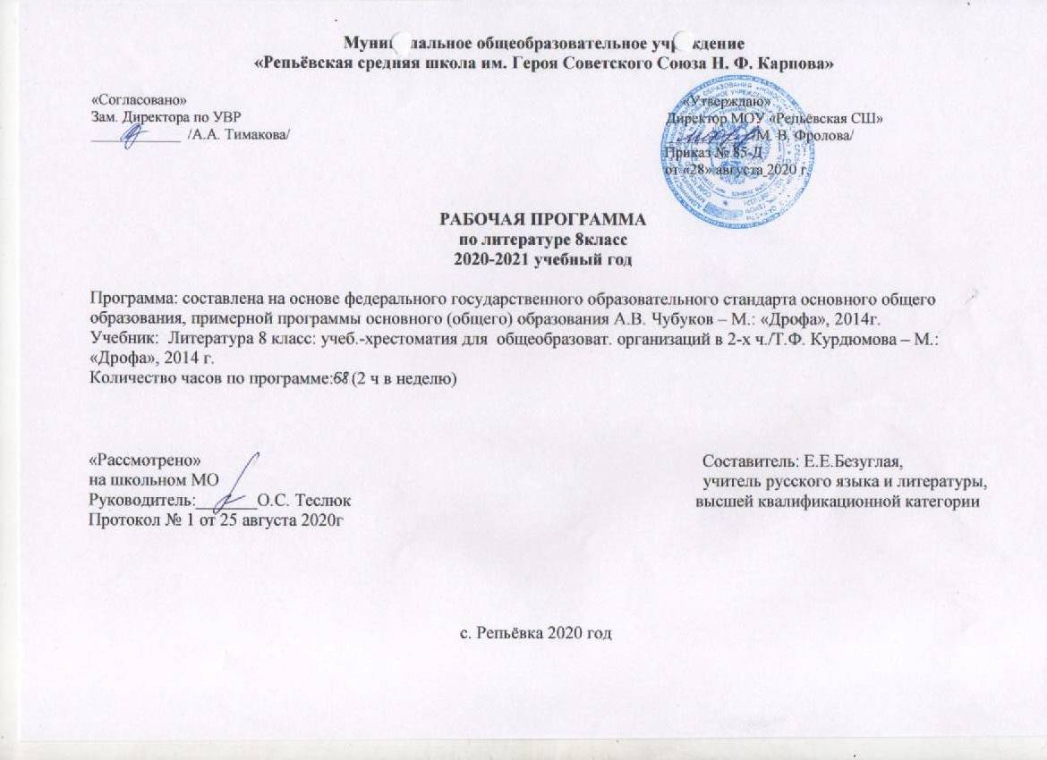

Планируемые результаты освоения учебного предмета, в соответствии с ФГОС

Личностные результаты:
— формировать понимание важности процесса обучения;
— формировать мотивацию школьников к процессу изучения литературы как одного из учебных предметов, необходимых для самопознания, своего дальнейшего развития и успешного обучения;
— формировать понимание значимости литературы как явления национальной и мировой культуры, важного средства сохранения и передачи нравственных ценностей и традиций;
— формировать уважение к литературе народов многонациональной России;
— формировать в процессе чтения нравственно развитую личность, любящую свою семью, свою Родину, обладающую высокой культурой общения;
— совершенствовать ценностно-смысловые представления о человеке и мире в процессе чтения;
— развивать потребности в самопознании и самосовершенствовании в процессе чтения и характеристики (анализа) текста;
— формировать в процессе чтения основы гражданской идентичности;
— формировать готовность к получению новых знаний, их применению и преобразованию;
— развивать эстетические чувства и художественный вкус на основе знакомства с отечественной и мировой литературой;
— развивать морально-этические представления, доброжелательность и эмоционально-нравственную отзывчивость, понимание и сопереживание чувствам других людей;
— развивать личную ответственность за свои поступки в процессе чтения и при сопоставлении образов и персонажей из прочитанного произведения с собственным опытом;
— развивать и углублять восприятие литературы как особого вида искусства, умение соотносить его с другими видами искусства.

Метапредметные результаты:
— формировать способности принимать и сохранять цели и задачи учебной деятельности, поиска средств ее осуществления в процессе чтения и изучения литературного произведения;
— формировать умения по освоению способов решения поисковых и творческих задач в процессе учебной деятельности при изучении курса литературы;
— формировать умения планировать, контролировать и оценивать учебные действия в соответствии с поставленной задачей и условиями ее реализации; определять наиболее эффективные способы достижения результата;
— формировать умения понимать причины успеха/неуспеха учебной деятельности и способности конструктивно действовать даже в ситуациях неуспеха;
— развивать умение осваивать разнообразные формы познавательной и личностной рефлексии;
— формировать умение активно использовать речевые средства и средства информационных и коммуникационных технологий для решения коммуникативных и познавательных задач;
— формировать умение использовать различные способы поиска (в справочных источниках и открытом учебном информационном пространстве сети Интернет) в соответствии с коммуникативными и познавательными задачами и технологиями учебного предмета «Литература»;
— развивать умения осознанно строить речевое высказывание в соответствии с задачами коммуникации и составлять тексты в устной и письменной формах;
— совершенствовать владение логическими действиями сравнения (персонажей, групп персонажей, двух или нескольких произведений), умениями устанавливать аналогии и причинно-следственные связи, строить рассуждения в процессе характеристики текста;
— развивать готовность слушать собеседника и вести диалог, готовность признавать возможность существования различных точек зрения и права каждого иметь свою; излагать свое мнение и аргументировать свою точку зрения и оценку событий при чтении и обсуждении художественных произведений;
— формировать умение определять общую цель и пути ее достижения, умение договариваться о распределении функций и ролей в совместной деятельности; осуществлять взаимный контроль в совместной деятельности, адекватно оценивать собственное поведение и поведение окружающих;
— формировать готовность конструктивно разрешать конфликты посредством учета интересов сторон и сотрудничества;
— формировать готовность к самостоятельному планированию и осуществлению учебной деятельности, построению индивидуальной образовательной траектории;
— развивать умение овладевать сведениями о сущности и особенностях объектов, процессов и явлений действительности (природных, социальных, культурных, технических и др.) в соответствии с содержанием изучаемых произведений;
— совершенствовать владение базовыми предметными и межпредметными понятиями, отражающими существенные связи и отношения внутри литературных текстов, между литературными текстами и другими видами искусств (музыка, живопись, театр, кино);
— развивать интерес к исследовательской и проектной деятельности в процессе изучения курса, в том числе для реализации личных притязаний и потребностей.

Предметные результаты:
Ученик научится:
— совершенствовать умения читать правильно и осознанно, вслух и про себя; пересказывать текст различными способами (полный, выборочный, краткий);
— способствовать совершенствованию читательского опыта;
— совершенствовать мотивации к систематическому, системному, инициативному, в том числе досуговому, чтению;
— совершенствовать умения пользоваться библиотечными фондами (нахождение нужной книги по теме урока; для досугового чтения; для выполнения творческих работ и т.д.);
— развивать интерес к творчеству;
— развивать умение характеризовать художественные и научно-популярные тексты;
Ученик получит возможность научиться:
— развивать навыки характеристики и анализа текстов различных стилей и жанров в соответствии с целями и задачами на уроках литературы различных типов;
— развивать умения пользоваться монологической, диалогической, устной и письменной речью, составлять отзыв о прочитанном, краткую аннотацию о книге; создавать творческие работы различных типов и жанров;
— формировать умения нахождения родовых и жанровых особенностей различных видов текстов;
— формировать умения по применению литературоведческих понятий для характеристики (анализа) текста или нескольких произведений

Содержание учебного предмета

Литература и время.
Литература и время. Литературный процесс как часть исторического прошлого. История в произведениях искусства слова. Время на страницах исторических произведений.
Фольклор. История в устном народном творчестве. Жанры исторической тематики в фольклоре. Сюжеты и герои исторических произведений фольклора. Отражение жизни народа в произведениях фольклора. Историческая народная песня. Петра I узнают в шведском городе. Народная драма.
Зарубежная литература
М. де Сервантес Сааведра «Дон Кихот» «Вечный образ» в произведении литературы
ДРЕВНЕРУССКАЯ ЛИТЕРАТУРА
Историческая личность на страницах произведений Древней Руси. Особенности отражения исторического прошлого в литературе. Летопись. Повесть временных лет.
Воинская повесть. Повесть о разорении Рязани Батыем. Житие. Сказание о житии Александра Невского. Б. К. Зайцев. Преподобный Сергий Радонежский.
Литература эпохи Просвещения
Ж. Б. Мольер. «Мещанин во дворянстве» Классицизм. Комедия. Сатирическое изображение героев. Господин Журден.
Русская литература 18 века
Д. И. Фонвизин «Недоросль. Классицизм в драматургии. Урок Митрофанушки.
ЛИТЕРАТУРА XVIII ВЕКА
Жанры исторических произведений: Эпические и драматические. Историческая драма и исторический герой. События истории в произведениях XVIII века. Н. М. Карамзин. Марфа-посадница, или Покорение Новгорода.
ЛИТЕРАТУРА XIX ВЕКА
Проблема человека и времени в произведениях XIX века. Массовая литература на исторические темы. Яркость выражения авторской позиции в произведениях на исторические темы.
Былины и их герои в поэзии XIX века. А. К. Толстой. Илья Муромец. Правда. Г. У. Лонгфелло. Песнь о Гайавате. В.Скотт Айвенго. И. А. Крылов. Волк на псарне. А. С. Пушкин. Песнь о вещем Олеге. Полтава. Борис Годунов. Капитанская дочка. Герои исторической повести. Историческая повесть и исторический труд. М. Ю. Лермонтов. Песнь про царя Ивана Васильевича, молодого опричника и удалого купца Калашникова. Н. В. Гоголь. Тарас Бульба. Героическая личность.
Мотивы былого в лирике поэтов XIX века. В. А. Жуковский. Воспоминание. Песня. А. С. Пушкин. Воспоминание. Стансы. Анчар. Д. В. Давыдов. Бородинское поле. И. И. Козлов. Вечерний звон . Ф. Н. Глинка. Москва. А. Н. Апухтин. Солдатская песня о Севастополе. А. К. Толстой. Василий Шибанов. Князь Серебряный. Вымысел и реальность в художественном произведении. Народная речь в литературном тексте. Л. Н. Толстой. После бала. Контраст как композиционный прием. Время и пространство в художественном тексте.
ЛИТЕРАТУРА XX ВЕКА
Былины и их герои в произведениях 20 века. Автор и время на страницах произведений XX века. Былины и их герои в поэзии XX века. И. А. Бунин. На распутье. Святогор. Святогор и Илья. К. Д. Бальмонт. Живая вода. Е. М. Винокуров. Богатырь. Ю. Н. Тынянов. «Восковая фигура».Б.Л.Васильев. «Утоли моя печали...».
Великая Отечественная война в лирике XX века. А. А. Ахматова. Клятва. Мужество. А. А. Прокофьев. Москве. К. М. Симонов. «Ты помнишь, Алеша, дороги Смоленщины...». А. Т. Твардовский. Рассказ танкиста. Ю. В. Друнина. Зинка. М. А. Дудин. «Здесь грязь, и бред,
и вши в траншеях...». А. А. Сурков. «Бьется в тесной печурке огонь...». М. В. Исаковский. Огонек. Б. Ш. Окуджава. До свидания, мальчики. Е. М. Винокуров. «В полях за Вислой сонной...». В. С. Высоцкий. Штрафные батальоны.
Мотивы былого в лирике поэтов XX века. В. Я. Брюсов. Тени прошлого. 3. Н. Гиппиус. 14 декабря. Н. С. Гумилев. Старина. Про память. М. А. Кузмин. Летний сад. М. И. Цветаева. Домики старой Москвы. Генералам двенадцатого года. Е. А. Евтушенко.Когда звонят колокола. В. С. Высоцкий. «Зарыты в нашу память на века...» Повторение, резерв.
тематическое планирование
№урока | Кол-во часов | Тема урока
История на страницах художественных произведений (1ч)
1 | 1 | Литература и время. . Теория литературы. Х. Г. Андерсен «Калоши счастья».
Фольклор.(2)
2 | 1 | История в произведениях фольклора. Народная историческая песня «Правеж», «Петра I узнают в шведском городе».
3 | 1 | Народный театр «Как француз Москву брал». Наполеон и Потёмкин в одной исторической пьесе.
Зарубежная литература(2)
4-5 | 2 | М. де Сервантес Сааведра «Дон Кихот». «Вечный образ» в произведении литературы.
Древнерусская литература(5ч)
6 | 1 | «Повесть временных лет». События в летописи. Смерть Олега. Жития святых
7 | 1 | Воинская повесть. «повесть о разорении Рязани Батыем.
8 | 1 | Житие. Сказание о житии Александра Невского.
9-10 | 2 | Б. К. Зайцев. «Преподобный Сергий Радонежский»
Литература эпохи Просвещения.(3)
11 | 1 | Классицизм. Комедия. Сатира.
12-13 | 2 | Ж. Б. Мольер. «Мещанин во дворянстве». Сатирическое изображение героев. Господин Журден.
Русская литература 18 века (3)
14 | 1 | События истории в произведениях 18 века. Классицизм в драматургии.
15-16 | 2 | Д. И. Фонвизин «Недоросль. Урок Митрофанушки.
Литература 19века(8)
17 | 1 | Проблема человека и времени в произведениях 19 века. Историческое прошлое в лирике 19 века .
18 | 1 | Н.М.Карамзин «Марфа- посадница, или Покорение Новагорода».
19-20 | 2 | Былины и их герои в поэзии XIX века.А. К. Толстой. Илья Муромец», «Правда».
21-22 | 2 | Г.-У. Лонгфелло «Песнь о Гайавате».
23 | 1 | Вальтер Скотт Исторический роман «Айвенго».
24 | 1 | События истории 1812 года в баснях И.А. Крылова. «Волк на псарне» и другие басни, связанные с историей. Аллегория в басне.
А. С. Пушкин (9)
25 | 1 | Историческая тема в творчестве А.С. Пушкина. «Песнь о вещем Олеге». Изображение Петра 1 в поэме «Полтава». Драма А.С. Пушкина «Борис Годунов».
26 | 1 | Повесть Пушкина «Капитанская дочка». Жанровое своеобразие произведения. Формирование характера Петра Гринёва. Анализ I и II глав.
27 | 1 | Проблема чести, достоинства, нравственного выбора в повести «Капитанская дочка». Аналз III – V глав.
28 | 1 | Падение Белгородской крепости. Анализ VI, VII глав
29 | 1 | Средства характеристики героев повести на примере VIII-XII глав
30 | 1 | Становление личности Петра Гринева под влиянием «благих потрясений».
31 | 1 | Образ Маши Мироновой. Смысл названия повести. Анализ эпизода
32 | 1 | Образ Пугачева в повести «Капитанская дочка». Отношение автора к народной войне.
33 | 1 | Подведение итогов по повести А.С. Пушкина «Капитанская дочка». Подготовка к сочинению на тему «Береги честь смолоду» «Гринев и Швабрин».
М. Ю. Лермонтов.(4)
34 | 1 | Лирические произведения М.Ю. Лермонтова. «Родина».
35 | 1 | Исторический сюжет и герои «Песни про царя…».
36 | 1 | Быт и нравы в поэме
37 | 1 | Трагическое столкновение героев в поэме. Проверочная работа по поэме М.Ю.Лермонтова
Н. В. Гоголь(16)
38 | 1 | Историческая основа повести Н.В. Гоголя «Тарас Бульба». Образ Тараса Бульбы, сыновья Тараса
39 | 1 | Образ Запорожской Сечи. Тарас и его сыновья в Запорожской Сечи.
40 | 1 | Осада польского города Дубно
41 | 1 | Трагедия Тараса Бульбы.
42 | 1 | Проверочная работа по повести Н.В.Гоголя.
43-44 | 2 | Мотивы былого в лирике поэтов 19 векаВ.А.Жуковский «Воспоминание», «Песня», «Стансы»; А. С. Пушкин «воспоминание», «Стансы», «Анчар».
45 | 1 | Д.Давыдов «Бородинское поле», И.Козлов «Вечерний звон», Ф.Глинка «Москва», А.Апухтин. «Солдатская песня о Севастополе»
46 | 1 | Баллада А.К. Толстого «Василий Шибанов».
47 | 1 | Реальные исторические лица и вымысел в романе «Князь Серебряный».
48 | 1 | Вымысел и реальность в художественном произведении. Народная речь в литературном тексте.
49 | 1 | А. Дюма. «Три мушкетёра». Авантюрно- исторический роман и его роль в нашем чтении.
50 | 1 | Л.Н.Толстой. История создания рассказ «После бала».
51 | 1 | Художественное своеобразие рассказа "После бала". Контраст как приём, позволяющий раскрыть идею рассказа
52 | 1 | Автор и рассказчик в произведении. Психологизм рассказа
53 | 1 | Подготовка к домашнему сочинению «Полковник на балу и после бала».
Литература XXвека(5ч)
54 | 1 | Автор и время на страницах произведений 20 века. Былины и их герои в поэзии 20 века. И. А. Бунин «На распутье».
55-56 | 2 | И. А. Бунин «Святогор», «Святогор и Илья», К. Д. Бальмонт «Живая вода», Е. М. Винокуров «Богатырь».
57-58 | 2 | Ю. Н. Тынянов. «Восковая персона» . Образ Петра I в повести  Ю. Тынянова «Восковая персона».
59-60 | 2 | Изображение ходынской трагедии в романе Б.Васильева «Утоли моя печали».
Великая Отечественная война в лирике XXвека(5ч)
61 | 1 | А. А. Ахматова. «Клятва», «Мужество». А. А. Прокофьев. «Москве». К. М. Симонов. «Ты помнишь, Алеша, дороги Смоленщины...».
62 | 1 | А. Т. Твардовский. «Рассказ танкиста». Ю. В. Друнина. «Зинка». М. А. Дудин. «Здесь грязь, и бред, и вши в траншеях...».
63 | 1 | А. А. Сурков. «Бьется в тесной печурке огонь...». М. В. Исаковский. Огонек. Б. Ш. Окуджава. До свидания, мальчики. Е. М. Винокуров. «В полях за Вислой сонной...». В. С. Высоцкий. Штрафные батальоны.
64 | 1 | Урок-зачёт по лирике XX века  (стихи о войне)
65 | 1 | Л. М. Леонов «Золотая карета»
Мотивы былого в лирике XX века(5ч)
66 | 1 | В. Я. Брюсов. «Тени прошлого». 3. Н. Гиппиус. «14 декабря». Н. С. Гумилев. «Старина» . «Про память». М. А. Кузмин. «Летний сад»
67 | 1 | М. И. Цветаева. «Домики старой Москвы». «Генералам двенадцатого года». Е. А. Евтушенко.» Когда звонят колокола». В. С. Высоцкий. «Зарыты в нашу память на века...»
68 | 1 | Контрольная работа в рамках промежуточной аттестации

